МБОУ «Петропавловская средняя школа».

Команда « Светлячки»
2Б класс.

«Святой ключ – Святыня России»

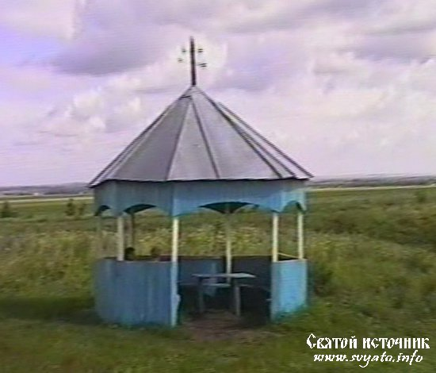

Русь Святая! Храни веру

Православную! В ней же тебе утверждение!
Этим летом к нам приезжали родственники из с. Чарыш , и мы решили поехать на Святой Ключ отдохнуть. Он находится у подножия гор в живописном месте за селом Соловьиха. Ключ расположен в глубоком овраге, туда ведут много ступеней. Там бьет много родников, вода считается в них целебной. Она очень холодная, но если в ней искупаться, то не заболеешь. Эта вода дает бодрость организму, исцеляет болезни. Святой Ключ популярен не только в районе, но и за его пределами. На Девятую Пятницу каждого года здесь проходит крестный ход. Съезжаются на Святой Ключ много людей и священнослужителей.
Когда приехали, в беседке было много мусора. Мы решили провести уборку территории. Начали складывать мусор в мусорные пакеты, а в это время брат Андрей спустился к воде. Он стал кричать нам, что у воды тоже мусор: осколки от бутылок, бумажки и пакеты. Мы побежали наводить уборку и там. Все вместе быстренько навели везде порядок, и сели отдыхать в беседке. Когда все начали собираться домой папа сказал: « Не забудьте забрать и свой мусор». Мы сложили пакеты в машину и по дороге домой выбросили мусор на свалке. Нам было очень весело, и в то же время грустно от того, что люди не берегут природу. До сих пор не знают, почему вода в Ключе является такой полезной. Ведь человек и есть часть природы. Советую всем посетить это чудесное место.
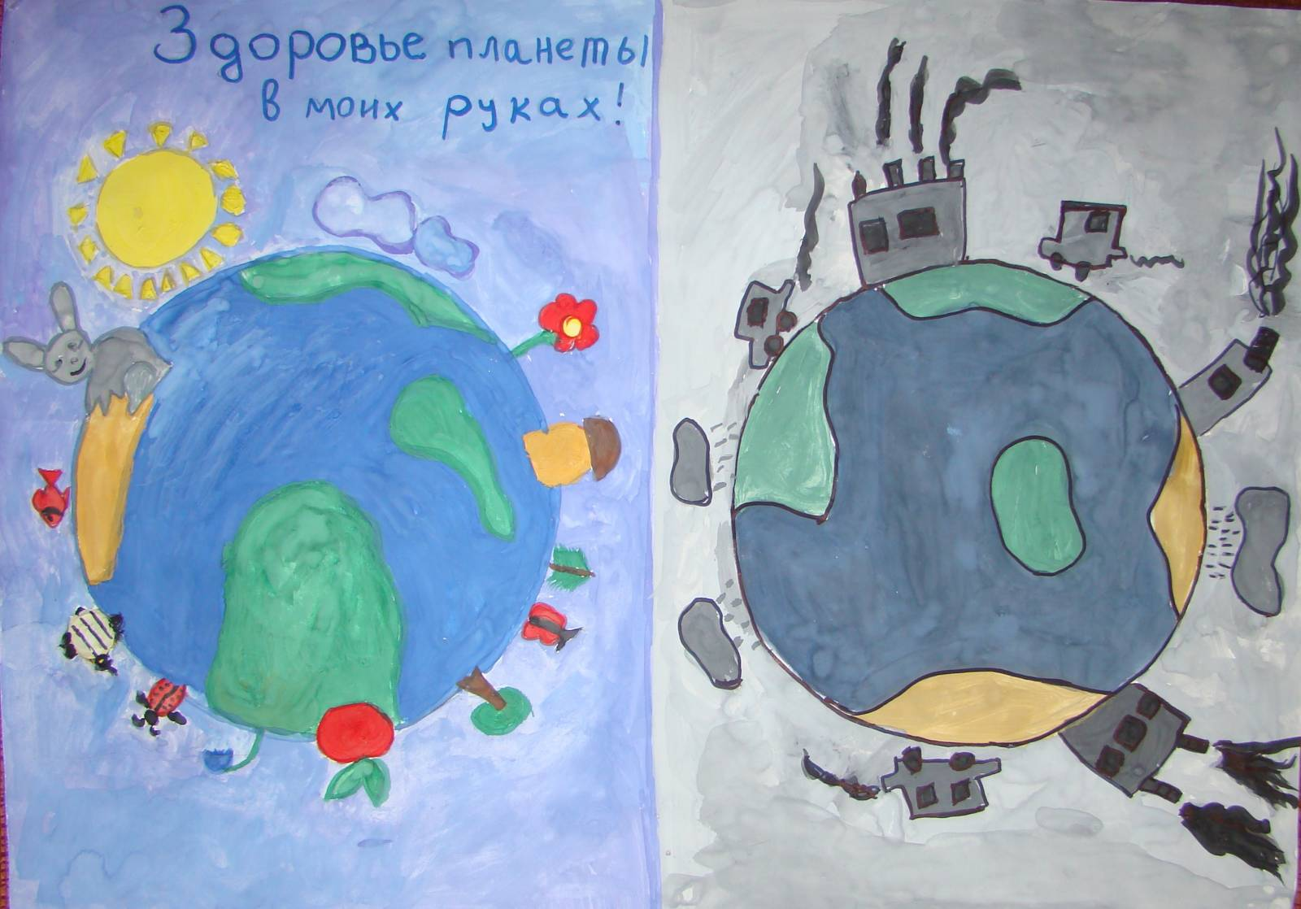 Коль суждено дышать нам воздухом одним,
Давайте - ка мы все объединимся.
Давайте наши души сохраним, Тогда и на земле мы сохранимся.

